2016-2017学年度上学期孝感市七校教学联盟
期末联合考试
高一地理试卷
注意事项：
1．答题前，考生务必将自己的学校、班级、姓名、准考证号填写在答题卷指定位置，认真核对与准考证号条形码上的信息是否一致，并将准考证号条形码粘贴在答题卷上的指定位置。
2．第I卷每小题选出答案后，用2B铅笔把答题卷上对应题目的答案标号涂黑，如需改动，用橡皮擦干净后，再选涂其他答案标号。答在试题卷上无效。
3．第Ⅱ卷用黑色墨水签字笔直接答在答题卷上的每题所对应的答题区域内。在试题卷或答题卷的指定区域外作答，答案无效。
4．考试结束，监考人员将答题卷收回，考生自己保管好试题卷，评讲时带来。
第Ⅰ卷 选择题
本卷共25个小题，每小题2分，共50分。在每小题给出的四个选项中，只有一项是符合题目要求的。
北京时间2015年9月3日上午10时(东八区)，70响轰鸣的礼炮揭开“纪念中国人民抗日战争暨世界反法西斯战争胜利70周年大会”的序幕。据此，完成1-3题。
1.身在美国纽约（西五区）的华人观看直播应该在当地时间（不考虑夏令时）（ ）
A.2日21点 B. 3日21点 C. 2日23点 D. 3日23点
2.该日，太阳直射点的位置和移动方向分别是（ ）
A.位于南半球，正向南移动 B. 位于南半球，正向北移动
C.位于北半球，正向北移动 D. 位于北半球，正向南移动
3.此时中国昼夜长短和变化情况是（ ）WWW.ziyuanku.com
A.昼长夜短，且昼变长夜变短 B.昼长夜短，且昼变短夜变长
C. 昼短夜长，且昼变长夜变短 D.昼短夜长，且昼变短夜变长
- 下列天体系统中，不包含地球的是（ ）
A.太阳系 B.银河系 C. 总星系 D.河外星系
5．当前科学家仍主要利用地震波的性质对地球内部的结构进行探索，下列四幅地震波示意图中表示其地下储有石油的是 （ )
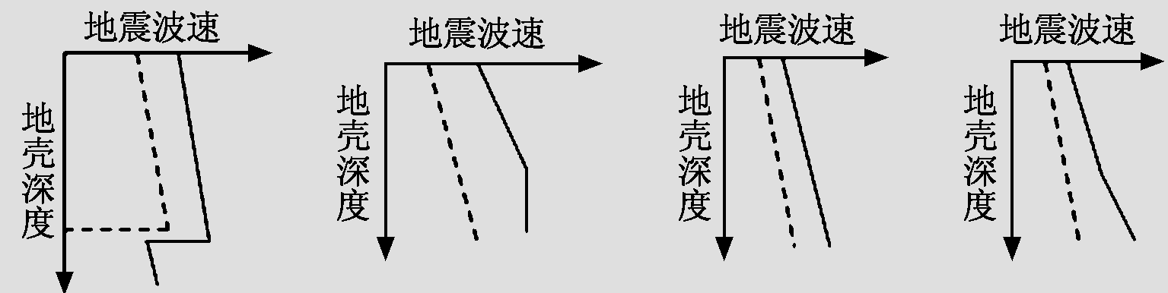
A B C D
6．根据热力环流原理，下列各图表示的环流形式不正确的是（ ）
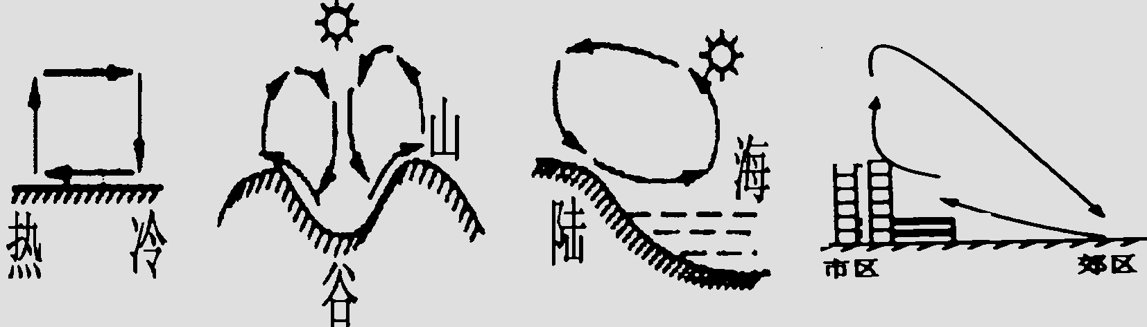
A B C D
读a、b两地气温、降水材料图,回答7、8题。
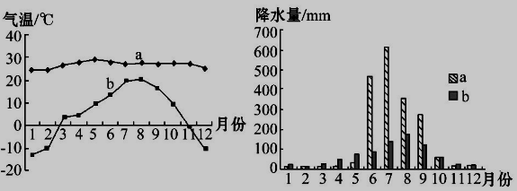
7.a地的气候类型是 ( )
A.地中海气候 B.温带海洋性气候 C.热带季风气候 D.温带季风气候
8.b地气候类型的成因是 ( )
A.海陆热力性质的差异 B.气压带、风带的交替控制
C.气压带、风带位置的季节移动 D.终年受西风带控制
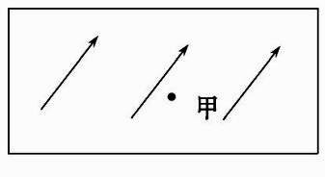
下图中箭头表示风向，甲地终年受该盛行风影响，读图回答9、10题。
9.甲地位于( )
A.北半球低纬度 B.北半球中纬度
C.南半球中纬度 D.南半球高纬度
10.下列四种气候类型的气温降水资料图中，与甲的气候较吻合的是( )
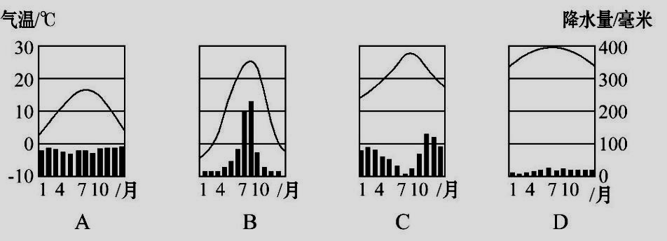
读图7“天气形态示意图”，完成11-13题。
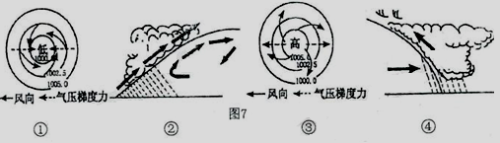
11.导致盛夏长江中下游地区伏旱的天气系统是（ ）
A. ① B. ② C.③ D.④
12.能表示登陆我国台风的是（ ）
A. ① B. ② C.③ D.④
13.过境后气温上升的天气系统是（ ）
A. ① B. ② C.③ D.④
14.在城镇建设中，提倡用透水材料铺设“可呼吸地面”代替不透水的硬质地面。采用“可呼吸地面”之后，下图中城市水循环的四个环节中变化符合实际的是 ( )WWW.ziyuanku.com
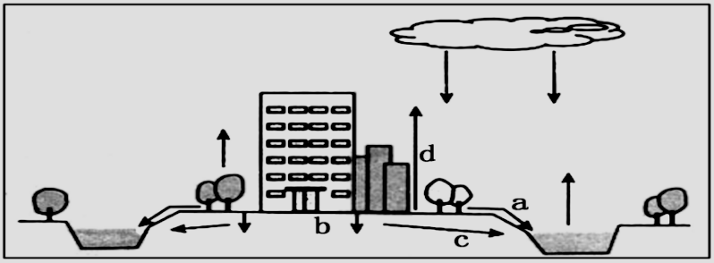
- a增加 B．b增加 C．c减少 D．d减少

读我国东部季风区、东北地区、西北内陆地区、南部沿海地区河流流量过程曲线图，回答15-16题。
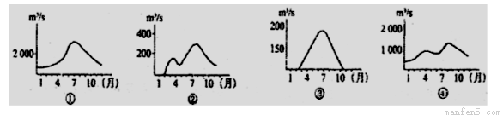
15.上图四幅图中表示我国东北地区河流流量过程曲线的是（ ）
A．① B．② C．③ D．④
16.③图中河流1—2月断流的原因以及主要补给类型是（ ）
A．降水少 雨水补给 B．气温低 冰雪融水补给ziyuanku.com
C．用水量大 湖泊水补给 D．地下水补给少 地下水补给
下图为某大洋环流局部模式图,右侧箭头为相应风带的盛行风。读图完成17、18题。
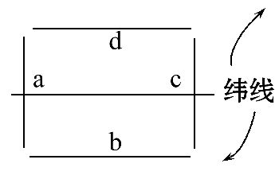
17.流经a处的洋流流向与下列四幅图所示一致的是 ( )
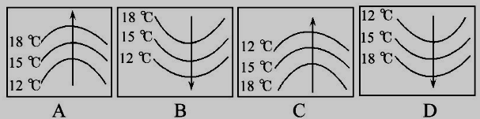
18.若此图表示太平洋局部海域,则a洋流的名称为 ( )$来&源：ziyuanku.com
A.墨西哥湾暖流 B.千岛寒流 C.东澳大利亚暖流 D.日本暖流

读图10“洋流模式示意图”，完成21-22题。
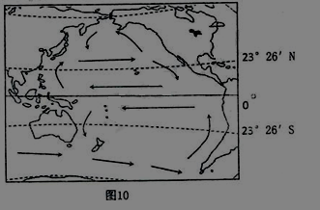
19.下列对洋流分布规律的叙述正确的是（ ）
A.北半球中低纬海区洋流呈顺时针流动 B.中低纬大洋东侧为暖流，西侧为寒流
C.南半球的西风漂流是暖流 D.南半球中低纬海区洋流呈顺时针流动
20.日本在2011年遭受海啸灾害后，下列国家得到漂流垃圾最多的是（ ）
A.中国 B.澳大利亚 C.秘鲁 D.美国
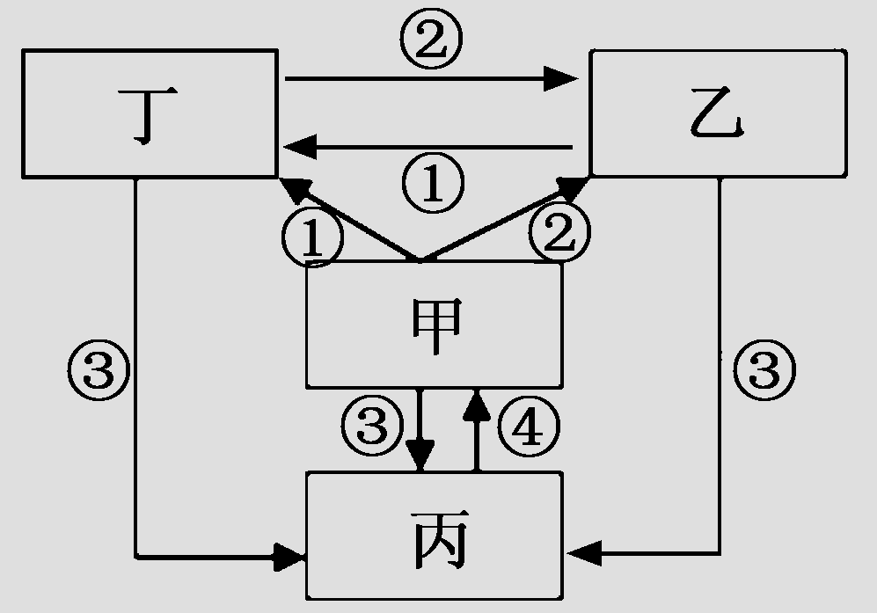
张桑高速修建时，在黄香湾隧道里发现巨型溶洞（左下图），当时人们都为大自然的鬼斧神工而赞。右下图为“地壳物质循环示意图”，其中丁类岩石与大理岩的成因相同。据此回答21～22题。
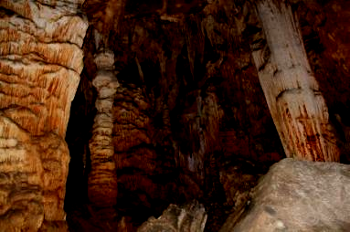
21．黄香湾隧道溶洞里的石柱、石笋、钟乳石属于右图中哪一类岩石（ ）
A．甲 B．乙 C．丙 D．丁
22．右图中箭头代表的地质作用与溶洞形成密切相关的是（ ）
A．① B．② C．③ D．④

23．泰山以“雄伟”著称，华山以“险峻”闻名，能正确示意它们形成原因的是（ ）
A．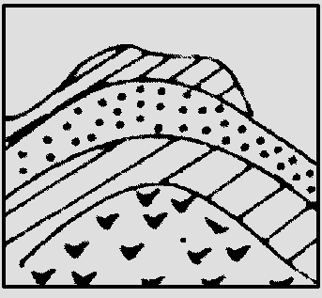 B．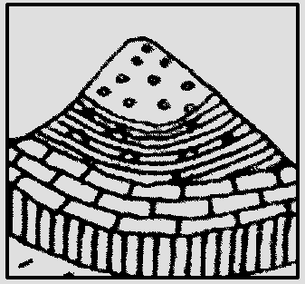 C．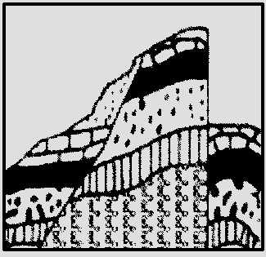 D．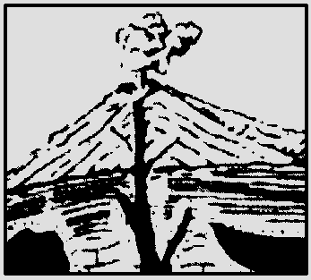
河流形态万千，让人产生无限遐想，自古至今描写河流的诗句数不胜数。下图中绕旋在内蒙古草原上的河流弯曲景象，称为“蛇曲”。据此回答24～25题。
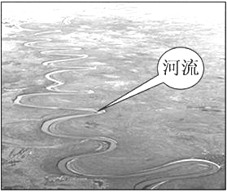
24．造成图中河流形态的主要因素是（ ）
A．褶皱起伏 B．断裂下陷
C．流水侵蚀 D．风沙堆积
25．下列诗句中能体现河流堆积地貌的是（ ）
A．黄河之水天上来，奔流到海不复回。
B．两岸猿声啼不住，轻舟已过万重山。
C．孤帆远影碧空尽，唯见长江天际流。
D．三山半落青天外，一水中分白鹭洲。
第Ⅱ卷 非选择题（50分）
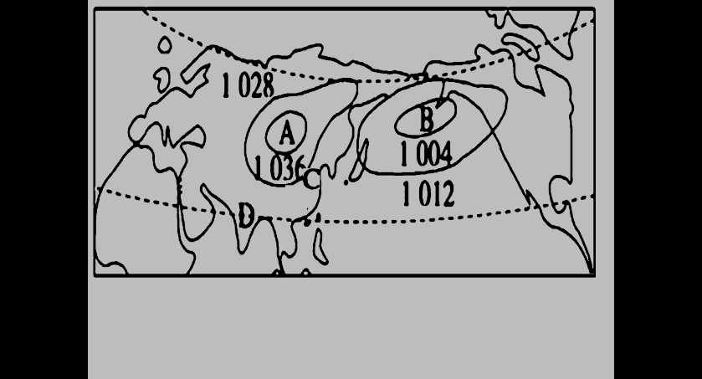
26．读“北半球某月部分地区海平面等压线分布图”（单位：hPa），回答下列问题。（每空1分，共10分）
ziyuanku.com（1）此图表示的是____(1月、7月)等压线分布图。图中A气压中心的名称是_________，被其切断的全球气压带是 。
（2）受A气压中心的影响，图中C地易出现
（灾害性天气），长江干流处于 （丰水、枯水）期。
（3）此时D地盛行 风，其形成的原因是____________。再过半年，D地又盛行______风，其形成的原因是____________。
（4）图示季节北印度洋的洋流呈 （顺、逆）时针方向流动。

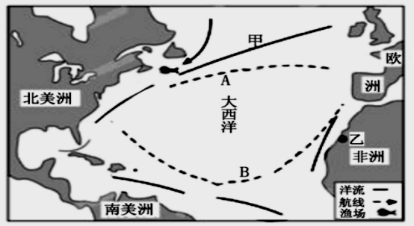
27.洋流对全球水热平衡起到重要作用，对人们的生产生活也产生重要影响，读下图回答问题。（每空2分，共16分）

$来&源：ziyuanku.com

（1）图中靠近乙地的洋流按性质属于 ，其对沿岸气候起到 的作用。（4分）
（2）图中撒哈拉地区乙处的气候类型是 ，形成的主要原因是 。（4分）
（3）图中大西洋西部大渔场名称是 ，其形成的主要原因是 。（4分）
（4）古代，哥伦布从欧洲去美洲时，走了图中A、 B 两条线路，用时较短的线路是 ，原因是 。（4分）
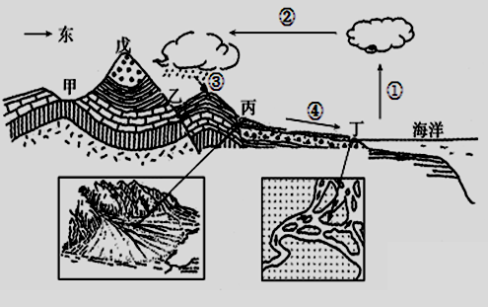
28 、下图为“某地区的地质剖面图和水循环示意图”，读图回答下列问题。（11分）
（1）从地质构造看，戊为 ，乙为 。（2分）
（2）从地质作用（外力作用/内力作用）看，乙处由 作用形成，丙、丁处由 作用形成。 （2分）
（3）戊处地形的成因 （2分）
（4）若要在甲、乙两处选址修一条南北向的隧道，宜选择 处，请说明理由 （3分）
（5）图示中所标的水循环按发生的领域属于 水循环，人类最容易施加影响的环节是 （填写数字）。（2分）
29．读图北半球某区域海平面等压线图（单位：百帕），回答问题（13分）
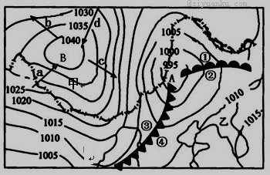
（1）就气压分布状况而言，A为 ；就气流分布状况而言，B为 （2分）
（2）图中a、b、c、d四处风向正确的是 地；甲地风力比乙地风力 （大、小）；原因是 （4分）
（3）AB两地中，昼夜温差较大的是 地，原因是
（3分）
（4）①、②、③、④ 四地中，目前被暖气团控制的是 ，正处于阴雨天气的是 。（4分）

资*源%库
孝感市七校期末联合考试
高一地理试卷参考答案
一、选择题（每题2分，共50分）
题号 | 1 | 2 | 3 | 4 | 5 | 6 | 7 | 8 | 9 | 10 | 11 | 12 | 13 | 14 | 15
答案 | A | D | B | C | A | C | C | A | B | A | C | A | B | B | B
题号 | 16 | 17 | 18 | 19 | 20 | 21 | 22 | 23 | 24 | 25
答案 | B | C | D | A | D | B | B | C | C | D
二.非选择题（共50分）
26.（每空1分，共10分）
（1）1 亚洲高压（蒙古-西伯利亚高压） 副极地低气压带
（2）寒潮、沙尘暴等 枯水
（3）东北 海陆热力性质差异 西南 气压带、风带的季节性移动（言之有理）
（4）逆

27.（每空2分，共16分）
（1）寒流 降温减湿 （4分）
（2）热带沙漠气候 全年受副热带高压控制，气温高降水少（4分）
（3）纽芬兰渔场 寒暖流交汇，鱼类饵料丰富 （4分）
（4）B 走B线路顺风顺水，航行速度较快（4分）

28.（共11分）
（1）向斜 断层（每空1分，共2分）
（2）内力 外力（每空1分，共2分）
（3）向斜底部岩层受挤压，岩性坚硬，不易被外力侵蚀。 （2分）
（4）甲处 （1分） 背斜岩层结构稳定，且不易储存地下水，便于施工（2分）
（5） 海陆间 ④ （填数字） （每空1分，共2分）
29.（共13分）
（1） 低气压 、 反气旋 （每空1分，共2分）
（2） C地（1分） 大（1分） 甲处等压线密集，水平气压梯度力大，风力大（2分）
（3） B地 （1分） B地受高压控制，天气晴朗，昼夜温差大 （2分）
（4） ② 地 和 ④ 地 ① 地 和 ③ 地 （每空2分，共4分）

